**Ejercicio 1:**

Tenemos la siguiente página:

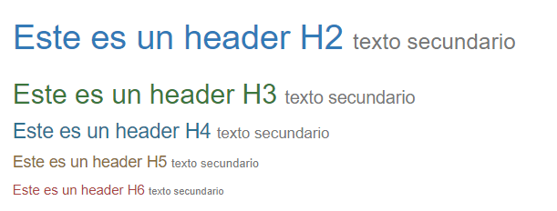

Utilizando clases de Bootstrap, completa los siguientes espacios, para que la página quede como está arriba:

<h1 class="text-white">Este es un header H1 <small>texto secundario</small></h1>

<h2 class="text-primary">Este es un header H2 <small>texto secundario</small></h2>

<h3 class="text-success">Este es un header H3 <small>texto secundario</small></h3>

<h4 class="text-info">Este es un header H4 <small>texto secundario</small></h4>

<h5 class="text-warning">Este es un header H5 <small>texto secundario</small></h5>

<h6 class="text-danger">Este es un header H6 <small>texto secundario</small></h6>

**Ejercicio 2:**

Tenemos la siguiente página:

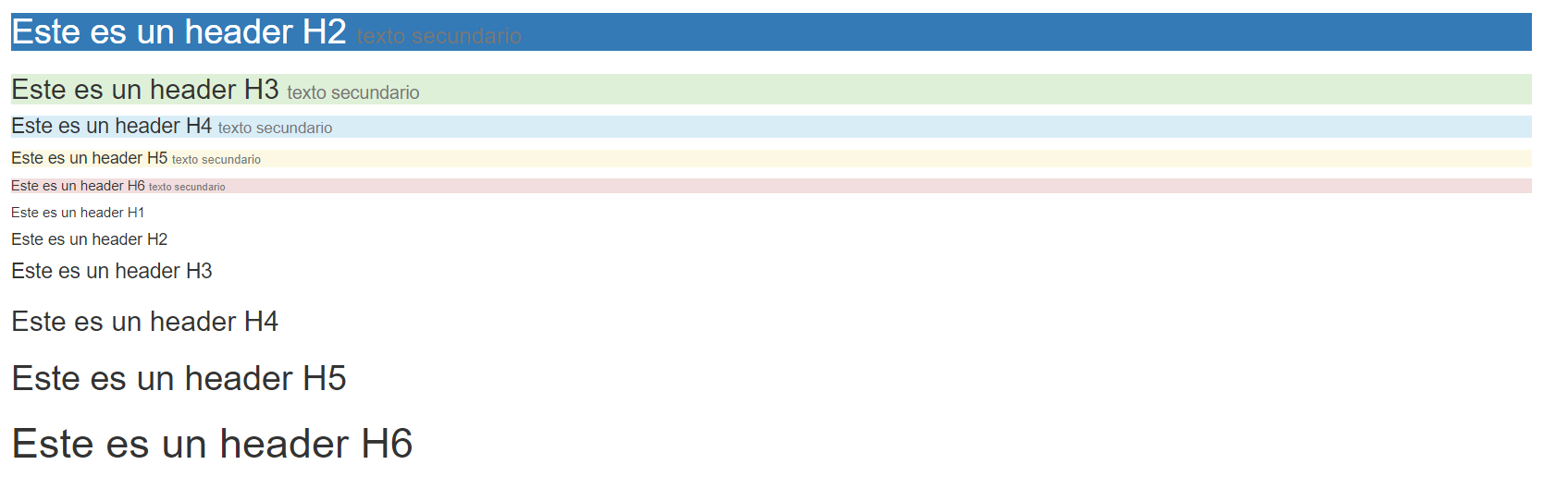

Utilizando clases de Bootstrap, completa los siguientes espacios, para que la página quede como está arriba:

<div class="container-fluid">

<h2 class="bg-primary text-white">Este es un header H2 <small>texto secundario</small></h2>

<h3 class="bg-success">Este es un header H3 <small>texto secundario</small></h3>

<h4 class="bg-info">Este es un header H4 <small>texto secundario</small></h4>

<h5 class="bg-warning">Este es un header H5 <small>texto secundario</small></h5>

<h6 class="bg-danger">Este es un header H6 <small>texto secundario</small></h6>

</div>

**Ejercicio 3:**

Tenemos la siguiente página:

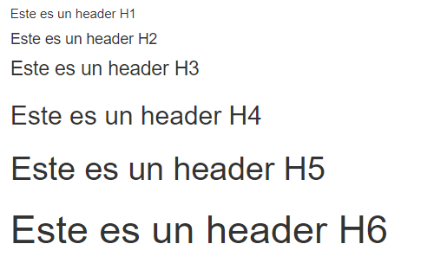

Utilizando clases de Bootstrap, completa los siguientes espacios, para que la página quede como está arriba:

<h1 class="h6">Este es un header H1</h1>

<h2 class="h5">Este es un header H2</h2>

<h3 class="h4">Este es un header H3</h3>

<h4 class="h3">Este es un header H4 </h4>

<h5 class="h2">Este es un header H5 </h5>

<h6 class="h1">Este es un header H6</h6>

Realiza el diseño del siguiente formulario utilizando solo HTML y Bootstrap.

